Агентство по туризму Красноярского края
Унифицированный туристский паспорт Идринского района

2020г.
1. Общие сведения о территории.
1.1. Общая информация.
1.1.1. Общие сведения о территории.
Муниципальное образование Идринский район, районный центр с. Идринское. Население района в 2019 году составило 13134 тыс. человека, население райцентра 5352 человека, расстояние от райцентра до г. Красноярска: 563 км. Расстояние до ближайшей железнодорожной станции (Курагино): 120 км
В Идринском районе 37 населённых пунктов в составе 16 сельских поселений. Площадь района — 6070 км.
1.1.2. Маркетинговая информация о территории.
На территории района активно развивается сельскохозяйственная деятельность. Так в с. Майское утро располагается единственный в районе племрепродуктор породы герефорд. Хозяйство существует продолжительный период и является показательным в нашем районе. В с. Идринское расположен колбасный цех, который ведет свою деятельность на протяжении 2-х лет, и уже успел хорошо зарекомендовать свою продукцию, как на территории района, так и в г. Абакане.
1.1.3. Историческая справка.
Заселение территории современного района началось ещё в глубокой древности, о чём свидетельствует комплекс археологических памятников, расположенных в окрестностях сёл. Датируются они III тыс. до н.э. — XII-XIII вв. н. э. К приходу русских на территории современного Идринского района жили койбалы, перекочевавшие из Минусинских степей в подтаёжные районы Восточного Саяна.
Село Идринского основано казаками в 1736 году. В окрестностях Идринского начинают возникать новые поселения: Большой Хабык, Малый Хабык.
В 1822 г. образуется Идринская волость, вошедшая в состав Минусинского округа.
4 апреля 1924 г. был образован Идринский район. Вновь образованный район объединил 26 сельских Советов, 44 села и деревни с общим населением 34899 чел.
Со второй половины 1929 г. началось массовое создание колхозов. 43 хозяйства были организованы в течение 1930 — 1931 гг. с помощью административного нажима.
Промышленное производство развивалось на основе сложившегося комплекса по переработке сельскохозяйственной продукции, техническому обслуживанию сельскохозяйственных предприятий, заготовке и переработке древесины.
В 1932 г. был построен пенькозавод (в 1958 г. реконструировали). Его производственная мощность составляла 100-150 т. пеньковолокна в год. Основная продукция отправлялась за пределы района, в Мордовскую АССР, Свердловскую область.
24 июня 1941 г. в Идринском райвоенкомате началась запись добровольцев. Всего на фронтах Великой Отечественной войны сражались 5309 Идринцев, 2581 — погибли.
В послевоенные годы Идринские земледельцы добились высоких урожаев зерновых — 25-30 ц. с гектара. За успехи в развитии общественного животноводства по итогам 1946 г. крайком ВКБ (б) и крайисполком вручили Идринскому району переходящее Красное Знамя.
В 1947 г. открыли терапевтическое, хирургическое, инфекционное и детское отделения. В 1950г. все медицинское учреждения были электрифицированы.
В 1949г. восстановили пенькозавод, где начали обрабатывать конопляную соломку.
В 60-е гг. был построен маслозавод и МСО (межхозяйственная строительная организация), которая помогла колхозникам в строительстве жилья. В больнице открылся рентген — кабинет, что позволило улучшить лечение больных.
В 1961г. ввели в действие хлебозавод, валовая продукция за 1981г. составила 1018,1 тыс. руб. Население района получило возможность ежедневно покупать свыше четырёх сортов хлебобулочных изделий.
В 1964г. начала работу районная типография. Действовало 49 школ, где обучалось 6046 учащихся. Во всех школах занятия проводились в одну смену. Имелось 29 дошкольных учреждений с общей численностью 705 ребят.
В 70-е гг. начали работу районный бытовой комбинат, Идринский лесхоз, Межколхозный лесхоз. В 1977—1978 гг. было закончено строительство взлётно-посадочной полосы. С 1981г. аэропорт стал работать в полную силу. Среднемесячный объём пассажироперевозок составлял 1744 чел.
В 70-80-х гг. быстрыми темпами шло строительство автодорог. Открывались новые маршруты, увеличивался автобусный парк, была налажена связь между всеми населёнными пунктами района.
В 1978г. была образована Идринская централизованная библиотечная система. В её состав вошли: районная библиотека, центральная детская библиотека, 20 сельских библиотек.
Конец 1970-х — начало 1980-х гг. приходится пик развития Идринского района. Растут и благоустраиваются сёла, где появляются целые улицы новых жилых домов, школы, больницы, детские сады, учреждения культуры. В с. Идринское в эти годы сдали в эксплуатацию детский комбинат, школу — интернат, Дом Советов и др. объекты соцкультбыта. Развивались коммуникационные системы — телевидение, во всех сёлах работало местное радиовещание.
В 1989 г. построили 116 квартир общей площадью 8733 кв.м, ввели в эксплуатацию автостанцию, узел связи, кирпичный завод, провели водопровод в сёлах района, построили школу в с. Отрок, детский сад в с. Ново-Берёзовка, поселковую котельную пос. Центральный, заасфальтировали дорогу Идра — Большой Телек.

1.1.4. Географическое положение.
Идринский район находится в юго-восточной части Красноярского края на стыке западных отрогов Восточного Саяна и Южно-Минусинской котловины в междуречье р.р. Сисим, Сыда, Шушь и их притоков. На западе он граничит с Краснотуранским, на севере с Балахтинским и Манским, на юге и востоке с Курагинским районами.
Район не имеет дорог федерального значения. До недавнего времени единственная сухопутная связь с территорией края осуществлялась по автодороге Идринское – Городок - Минусинск, которая соединялась с федеральной трассой М-54 «Енисей» и расстояние до Красноярска составляло 563 км. После строительства пристани «Сорокино» (51км от с. Идринское) и установления паромной переправы через Красноярское водохранилище с выходом на автотрассу «Енисей» в районе с. Новосёлово, расстояние до краевого центра сократилось до 400 км.
Основной формой рельефа является массивное и широко расчленённое среднегорье, переходящее на юге и западе в низкогорье и равнинные лесостепные участки. На большей части территории расположены отроги западного Саяна, высотой от 400 до 1000 м. над уровнем моря. Наивысшая точка-гора Кортуз (1186 м. над уровнем моря).
1.1.5. Климат.
Климат района резко-континентальный, умеренно-прохладный, со значительным количеством осадков, морозной зимой и непродолжительным летом. Природа района определяется его положением. Юго-запад занят равнинной степью и лесостепью. Последняя на севере и востоке переходит в низкогорную часть Восточного Саяна, где преобладает таёжная растительность. Главное богатство района — лес, который занимает 2880 кв.км, что составляет почти 60 % территории.
Для северной и северо-восточной части района характерна темнохвойная тайга, состоящая из пихты, ели, кедра. Здесь много берёзового леса, как первичного (бельники), так и вторичного, выросшего на месте рубок и пожаров. На песчаных почвах по террасам рек распространена сосна. В подлеске растёт черёмуха, рябина, ива, чёрная и красная смородина, жимолость и др.
Животные характерны для двух природных зон: лесной (тайги) и лесостепей. Млекопитающие представлены отрядом парнокопытных: лось, марал, косуля, козёл горный и хищниками: росомаха, рысь, соболь, горностай, колонок, ласка, выдра, барсук, норка, хорёк. Дополняют животный мир района заяц, белка, белка-летяга, бурундук, суслик длиннохвостый, хомяк обыкновенный, бобр, ондатра.

1.1.6. Водные ресурсы, наличие рек, озер.

Водные ресурсы района представлены бассейнами рек Сисим, Сыда, Шушь и их притоками. В горных участках они имеют характер бурных стремительных потоков, а в степной и лесостепной зонах приобретают хорошо выраженные долины с системой меандр и стариц. Основная река Сыда берёт начало на западном склоне Восточного Саяна, впадает справа в Енисей (Красноярское водохранилище). Имеет 7 притоков справа по течению и 7 левых. По реке Сыда и Отрок осуществляются сплавы как коллективные, так и одиночные.

1.1.7. Органы власти в сфере туризма в муниципальном образовании.
ФИО | Должность | Контактные телефоны | E-mail | Кол-во единиц
Евсеенко Любовь Владимировна | Начальник | 8(39135)22049 | ykkmtfs@yandex.ru | 1
Шарков Сергей Александрович | Специалист по направлению туризма | 8(39135)21069 | sharkovs732@mail.ru | 1

1.1.8. Знаменитые уроженцы.

C историей района связаны имена известных людей.
- Храпов Леонид Георгиевич- Герой Советского Союза погиб 20 февраля 1945 года в Восточной Пруссии;
- Летягин Николай Федорович – отличник просвещения РСФСР, заслуженный работник РСФСР поэт, художник, краевед – основатель первого в районе музея;
- Дубовик Леонид Дмитриевич – заслуженный работник культуры РСФСР;
- Герои Социалистического труда: Бондарь Дмитрий Моисеевич, Максимов Федор Григорьевич, Папушин Василий Федорович, Сайганов Степан Павлович, Старцев Тимофей Кузьмич.

1.1.9. Транспортная инфраструктура. Авиационный транспорт.
Авиатранспорта на территории районе не имеется. Воздушного сообщения нет.
1.1.10. Транспортная инфраструктура. Автомобильный транспорт
На территории района осуществляет деятельность Идринская колонна Краснотуранского АТП. Осуществляет деятельность 9 автобусных маршрутов, общей протяженностью 504 км, с объемом перевозок 30 тыс. чел.
Индивидуальный предприниматель осуществляет пассажироперевозки от с. Идринское до г. Абакан.
Индивидуальный предприниматель осуществляет пассажироперевозки от с. Идринское до г. Красноярск ежедневно.
Службы такси. Единой службы такси нет, но есть частные компании с диспетчерской службой.
1.1.11. Транспортная инфраструктура. Водный транспорт.
Водного транспорта на территории района не имеется.
1.1.12. Транспортная инфраструктура. Железнодорожный транспорт.
Железнодорожного транспорта на территории района не имеется.
1.1.13. Общественные организации и объединения в сфере туризма.
Не имеется.
1.1.14. Туристско-информационные центры.
На территории нет отдельного юридического лица оказывающего услуги ТИЦ, функции ТИЦ выполняет Идринский районный краеведческий музей им. Н.Ф. Летягина.
1.1.15. Количество сотрудников туристских предприятий и % имеющих профильное туристское образование (если имеются).
Учет не ведется.
1.1.16. Образовательные учреждения, подготавливающие специалистов в сфере туризм.
На территории Идринского района не ведется подготовка специалистов в сфере туризма.
1.1.17. Муниципальная нормативно-правовая база, регламентирующая туристско-рекреационную деятельность, в т. ч. предприятий малого и среднего бизнеса.
Муниципальная нормативно-правовая база отсутствует.
1.1.18. Приоритетные виды туризма в регионе.
В Идринском районе приоритетным видом туризма является эко-туризм, агро-туризм, маршруты выходного дня, семейные прогулки, экскурсии.
1.1.19. Перспективные виды туризма в регионе
Сельский экотуризм, внутренний туризм.
1.1.20. Символика.
Специализированной туристской символики у района на настоящий момент нет.
1.1.21. Основные «бренды» территории.
К основным брендам на сегодняшний день можно отнести:
- «Троицкий венок» - межрайонный фестиваль в с. Новоберезовка с посещением действующей церкви Михаила Архангела - памятника деревянного зодчества конца XIX века и участие в Троицкой службе и Крестного хода;
- «Широкая Масленица»- народное гуляние;
- Праздник с. Идринского;
- культурно-исторический объект «Русская изба» с. Новоберезовка, открытый в 2017г.
1.1.22. Основные виды сувенирной продукции, которую можно рекомендовать гостям территории.
Русская традиционная кукла: обрядовая, игровая, обереговая. Поделки из бересты и точеные изделия из древесины.
1.1.23. Туристская сувенирная продукция прямого назначения, включая народные художественные промыслы
- картины выполненные в различных техниках (Петрова Раиса);
- украшения, шкатулки, куклы ручной работы (Шевченко Юлия);
- резьба по дереву (Мухамедрахимов);
- поделки из бересты (Ермолаев Сергей Анатольевич, Ковышкин Василий Кузьмич);
- картины из бисера (Игнатенко Людмила Яковлевна);
- картины, вышитые лентами, канзашки, шкатулки, прихватки (Хлопова Галина Петровна);
- картины, вышитые крестиком (Богнер Валентина Васильевна, Вопилова Валентина Васильевна).
1.1.1.24. Выставочная деятельность.
При районном краеведческом музее им. Н.Ф. Летягина проводятся выставки картин местных художников и художников из г. Минусинск и Абакан.
1.1.25. Участие в федеральных, региональных государственных программах и проектах в сфере туризма
В 2019 году не участвовали.
1.1.26. Информационные туристские ресурсы территории
На сайте отдела культуры спорта и молодежной политики администрации Идринского района http://kulturaidra.ru создан раздел «туризм» где размещена вся информация о туристическом потенциале района и о событийных мероприятиях, проводимых на территории.
1.1.27. Мероприятия по продвижению территории
Наименование мероприятия  (информационные туры, выставки, ярмарки, фестивали, конференции, мастер-классы, совещания по развитию туризма и т.д.) | Дата | Место проведения | Количество посетителей
Межрайонный фестиваль «Троицкий венок» | Раз в два года, май (июнь) | с. Новоберезовка, Идринского района | свыше тысячи человек
Районные краеведческие чтения | ежегодно, декабрь | Идринский районный краеведческий музей им. Н.Ф. Летягина | свыше пятидесяти человек

1.1.28. Программы продвижения территории.
Программа продвижения территории находится в стадии разработки.
1.2. Дополнительная информация о территории.
1.2.1. Этнический состав населения.
Этнический состав населения района представлен 26 национальностями. Наиболее крупные этнические группы – 98% русские, остальные - украинцы, немцы, мордва, белорусы.
1.2.2. Административно-территориальное устройство.
В районе 16 сельских администраций, 37 населенных пунктов.
1.2.3. Природно-лечебные ресурсы.
На территории района нет природно-лечебных ресурсов.
1.2.4.Флора.
Растительный мир определяется положением территории. Главное богатство – лес, который занимает 2880 кв. км., что составляет 60% территории района. Для северной и северо-восточной части района характерна темнохвойная тайга, состоящая из пихты, ели, кедра. Здесь много берёзового леса, как первичного (бельники), так и вторичного, выросшего на месте рубок и пожаров. На песчаных почвах по террасам рек распространена сосна. В подлеске растёт черёмуха, рябина, ива, чёрная и красная смородина, жимолость и др.
1.2.5.Фауна
Животные характерны для двух природных зон: лесной (тайги) и лесостепей. Млекопитающие представлены отрядом парнокопытных: лось, марал, косуля, козёл горный и хищниками: росомаха, рысь, соболь, горностай, колонок, ласка, выдра, барсук, норка, хорёк. Дополняют животный мир района заяц, белка, белка-летяга, бурундук, суслик длиннохвостый, хомяк обыкновенный, бобр, ондатра. На территории района находится заказник Хабыкский (биологический), 1963 год, сохраняет и воспроизводит редкие и исчезающие виды зверей и птиц, охотничье-промысловых виды животных и охраняет места проживания этих животных.
1.2.6. Состояние окружающей среды.
Идринский район – находится вдали от промышленных предприятий, поэтому считается экологически чистым.
1.2.7. Экскурсионное обслуживание. Реестр экскурсоводов.
Экскурсионное обслуживание осуществляется сотрудниками МБУК Идринский районный краеведческий музей им. Н.Ф. Летягина.

ФИО | Фото | Контактные данные | Стаж работы | Знание иностранных языков | Специализация | Принадлежность  (частный/  туроператор)
Севенко Елена Ивановна | - | 8(39135)22250 | 7 лет | - | краеведение | -

2. Объекты туристского притяжения.
2.1. Общее описание инфраструктуры туризма.
2.1.1. Общие данные о памятниках и объектах туристского притяжения.
На территории района находится несколько объектов туристского притяжения и памятников:
-памятник регионального значения, объект культурного наследия регионального значения: храм Михаила Архангела памятник деревянного зодчества конца XIX века находится в с. Новоберезовка в 20-и километрах от с. Идринского;
-Телекский менгир в 12 км. от с. Идринского;
- гора «Кортуз»;
- «Три Тигея».
- памятник природы – урочище «Красный камень» в красивейшем месте на реке Сыда;
- в районном центре Идринское расположен краеведческий музей им. Н.Ф. Летягина.
- культурно-исторический объект «Русская изба» в с. Новоберезовка.
2.1.2. Сведения об объектах туристской инфраструктуры
Гостиницы и аналогичные средства размещения | Специализированные средства размещения |  |  |  | Иные коллективные средства размещения |  |  | Предприятия общественного питания | Муниципальных зон отдыха (парково-  рекреационные зоны)
 | Санаторно-курортные средства размещения | Специализированные средства размещения для отдыха и организации досуга | Средства размещения для отдыха, оздоровления и организации досуга детей и юношества | Туристские специализированные средства размещения | Капсульные отели, апартаменты таймшера, кондоминимумы и т.п. | Хостелы; общежития, меблированные комнаты, апартаменты | Индивидуальные средства размещения (жилые дома)
0 | 0 | 0 | 0 | 0 | 0 | 0 | 0 | 0 | 0
2.1.3. Памятники, исторические здания и сооружения
Наименование | Историко-культурные достоинства объекта | Автор памятника | Адрес | Пригодность к показу | Транспортная доступность
Храм Михаила Архангела | Памятник деревянного зодчества краевого значения | В.С.Павленко | с. Новоберезовка | удовлетворительная | хорошая
Культурно-исторический объект «Русская изба» | Историческое здание |  | с. Новоберезовка, ул. Ленина, д. 72 | удовлетворительная | хорошая

Наименование объекта | Ведомственная принадлежность | Автотранспортная доступность | Адрес | Контакты | Наличие сувенирной и другой продукции музея (выставки)
Идринский районный краеведческий музей им. Н.Ф. Летягина | муниципальное бюджетное учреждение культуры | отличная | с. Идринское, ул. Ленина, 18. | 8(39135)22-2-50  idramuzei@yandex.ru | в наличии
2.1.4. Музеи, музеи-заповедники, выставочные залы
2.1.5. Усадьбы и усадебные комплексы, религиозные объекты, объекты паломничества и религиозного туризма.
На территории Идринского района нет усадеб и усадебных комплексов.

2.1.6. Религиозные объекты, объекты паломничества и религиозного туризма.
Наименование объекта | Историко-художественные достоинства объекта | Адрес | Автотранспортная доступность, возможности для парковки автотранспорта (экскурсионных автобусов и личных автомашин) | Использование объекта в экскурсиях
Храм Михаила Архангела с. Новоберезовка. | Памятник деревянного зодчества регионального значения | с. Новоберезовка | хорошая | да
Храм Георгия Победоносца |  | с. Идринское, ул. Майская | хорошая | да
2.1.7. Объекты природно-заповедного фонда
Название | Местонахождение | Контакты | Описание  (площадь, дата создания, особенности) | Доступность объекта (автотранспортная доступность, наличие указателей и туристской навигации) | Возможность их посещения организованными группами и неорганизованными туристами
- | - | - | - | - | -

2.1.8. Пляжные зоны, места отдыха населения.
На территории района нет пляжных зон. Излюбленные места отдыха берег реки Сыда.
2.1.9. Охотничье-рыболовные объекты
На территории района нет охотничье-рыболовных объектов.
2.1.10. Объекты сельского туризма
На территории района нет объектов сельского туризма.
2.1.11. Объекты промышленного туризма
Наименование объекта | Адрес, место расположения | Контактная информация
ООО «Ирина» | с. Майское утро, ул. Советская, 6 | 8 (39135)70216
ИП Зайферт «Идринские колбасы» | с. Идринское, ул. Титова, 28 а.

2.1.12. Объекты делового туризма
Наименование объекта | Адрес, место расположения | Ведомственная принадлежность | Перечень приводимых мероприятий
- | - | - | -

2.1.13. Спортивные сооружения, в том числе горнолыжные объекты
Наименование объекта | Адрес, место расположения | Ведомственная принадлежность | Количество мест, пропускная способность | Виды спорта | Периоды функционирования
Стадион | с. Идринское, ул. Мира, 18 | муниципальное учреждение |  | Волейбол, футбол, легкая атлетика | весь год
Хоккейная коробка | с. Идринское, ул. Октябрьская, 215 | муниципальное учреждение |  | Хоккей, прокат коньков | зимний период

2.1.14. Объекты развлечения
Наименование объекта | Адрес, место расположения | Особенности туристско-экскурсионного обслуживания
МБУК Межпоселенческая клубная система Идринского района | с. Идринское, ул. Мира, 16 а | Выступление творческих коллективов, кинопоказ.
МБУК молодежный центр «Альтаир» | с. Идринское, ул. Титова, 30 | Проведение развлекательных программ, квестов.

2.1.15. Парково-рекреационные зоны
На территории района парково-рекреационных зон нет.
3. Туристско-значимые события
Название мероприятия | Дата проведения | Вид события | Краткое описание | Графические материалы
«Широкая Масленица» | Февраль 2017г. | Народное гуляние | Театрализованный концерт на площади районного дома культуры с проведением народных забав, конкурсов. Организована работа подворий, продажа блинов, чая, выпечки и мн. др. | 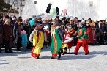
Межрайонный фестиваль «Троицкий венок» | Раз в два года | Фестиваль | Фестиваль посвящен празднованию святой Троицы, мероприятие начинается после крестного хода, когда паломники приходят на площадь ДК с. Новоберезовка, после чего начинается программа фестиваля. На площади организована работа подворий «Троицкое столование» | 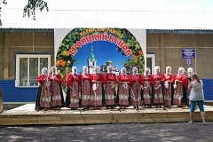

4. Инфраструктура туризма
4.1. Объекты размещения
На территории нет объектов размещения.
4.2. Объекты общественного питания
Наименование | Адрес, место расположения | Характеристика кухни | Число посадочных мест | Контактная информация | Практика и потенциальные возможности обслуживания туристских и экскурсионных групп
Кафе  «Престиж» | с. Идринское, ул. Октябрьская, 80 | Европейская кухня | 80 |  | есть возможность
Столовая | с. Идринское, ул. Ленина, 16 | Европейская кухня | 80 |  | есть возможность

4.3. Детские и оздоровительные лагеря
На территории Идринского района ежегодно отделом образования и домом детского творчества организуется летний детский палаточный лагерь «Мередиан», который находится на берегу Никольского брода в 10 км от с. Идринское. Подвоз детей осуществляется транспортом организации смены (Дом детского творчества, детско-юношеская спортивная школа, Идринская СОШ). Лагерь рассчитан на 50 человек. За время работы лагеря проходит 3 смены продолжительностью 7 дней. Период работы лагеря – июль.
4.4. Туристические компании
На территории района нет туристических компаний.
4.5. Транспортные компании

Наименование | Адрес, место расположения | Контактная информация | ФИО руководителя | Количество автобусов, микроавтобусов туркласса
Идринская автоколонна Краснотуранского АТП | с. Идринское, ул. Октябрьская, 43 |  | Потылицын А.А. | -

5. Туризм в цифрах.
5.1. Характеристики туристического потока.
5.1.1. Количественные и качественные характеристики туристского потока.
На территории нет туристско-информационного центра, соответственно подсчет туристов не ведется.
5.1.2. Инвестиционные проекты.
5.1.2.1. Осуществляемые в настоящее время проекты.
Наименование инвестиционного проекта | Краткая информация об инвестиционном проекте | Объем инвестиций | Годы реализации проекта
- | - | - | -
- Предлагаемые для инвестиции проекты.

Наименование инвестиционного проекта | Краткая информация об инвестиционном проекте | Объем инвестиций | Годы реализации проекта
- | - | - | -
5.1.2.3. Меры региональной поддержки инвесторов в сфере туризма.
На сегодняшний день на территории района отсутствуют меры муниципальной поддержки инвесторов в сфере туризма.
5.1.3. Вклад туризма в экономику.
5.1.3.2. Наличие и реализация механизмов государственно-частного партнерства в туризме (перечень проектов и структура финансирования) - в районе не реализуются проекты государственно-частного партнерства в сфере туризма.
5.1.4. Общий вклад в экономику.
5.1.5. Программы по развитию сферы туризма.
- Муниципальная программа Идринского района «Создание условий для развития культуры и туризма» (подпрограмма «Развитие туризма на территории Идринского района» сроком реализации 3 года, сумма финансирования подпрограмма 150 000,00 тыс. туб).

6. Приложение.
6.1. Отличительные особенности территории.
6.1.1. Десять причин для зарубежного туриста приехать в территорию.
1. Посетить межрайонный фестиваль «Троицкий венок», познакомиться с особенностями культуры Идринского района, а так же узнать особенности празднования Троицы, стать участником народного гуляния.
2. Посетить культурно-исторический объект «Русская изба», познакомиться с укладом жизни деревенского жителя начала 20 века. Попробовать традиционную кухню, приготовленную в русской печи.
3. В с. Идринское расположен районный краеведческий музей, в котором предлагается большое разнообразие экспозиций, отражающих природу, историю и культуру Идринского района.
4. Обязательно подняться на гору Кортуз в переводе «Место силы» это гепатогенная зона, где можно получить заряд положительной энергии и увидеть потрясающие пейзажи Идринского района.
5. Возможность посетить забытые деревни, которые до 80-х годов были одними из крупных деревень в районе.
6. Гора «Красный камень» откроет туристам прекрасный пейзаж на окрестные территории, а у подножья горы можно встретить занесенный в красную книгу местного представителя орхидейных «Венерин башмачок» трех видов.
7. Возможность посетить Хабыкский государственный бобровый заказник, уникальное, особо охраняемое место, в котором занимаются воспроизводством охотничье-промысловых видов животных.
8. Посетить туристический маршрут «Три Тигея» туристов ожидает увлекательный подъем и спуск с каждой из трех гор.
9. Храм Михаила Архангела с. Новоберезовка. Для туристов яркая возможность познакомиться с духовной культурой жителей Идринского района.
10. Посетить народное гуляние «Широкая масленица» и приобщиться к культуре нашего района.

6.1.2. Пять причин для зарубежного туриста приехать в территорию, если он уже был в прошлом году.
1. оценить изменения в сфере инфраструктуры туризма;
2. увидеть новые арт-объекты нашей территории;
3. принять участие в проведении межрайонного фольклорного фестиваля «Троицкий венок» в составе оргкомитета;
4. встретиться с друзьями, с которым познакомился в прошлом году;
5. познакомиться с новыми интересными людьми.

6.1.3. Топ того, что Вы рекомендуете обязательно сделать туристу, который приедет в территорию.
Подняться на гору «Кортуз». В переводе название горы означает «Место силы» это гепатогенная зона, где можно получить заряд положительной энергии и увидеть потрясающие пейзажи Идринского района, а так же посетить место, где когда-то было горное озеро.
Посетить памятник деревянного зодчества краевого значения Храм Михаила Архангела. Храм уникален своей историей, легендой создания и постройкой.
Пройти туристическим маршрутом «Три Тигея». Гора Тигей это опознавательная точка с. Идринское, с которой связана местная легенда, которую турист услышит перед началом маршрута. Возможность посмотреть прекрасную панораму, которая открывается с вершины горы Тигей.
6.1.4. Наиболее достопримечательные места.
Районный краеведческий музей им. Н.Ф. Летягина, в котором представлена флора и фауна, а так же культура и история нашего района;
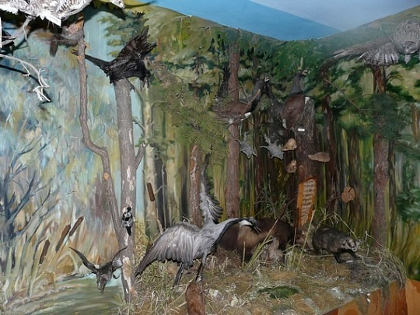

Храм Михаила Архангела с. Новоберезовка действующая церковь-памятник деревянного зодчества конца XIX века;
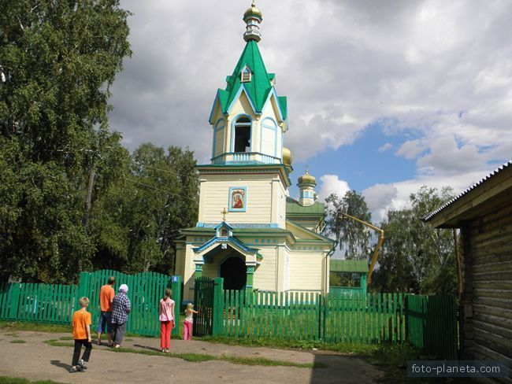

Культурно-исторический объект «Русская изба»

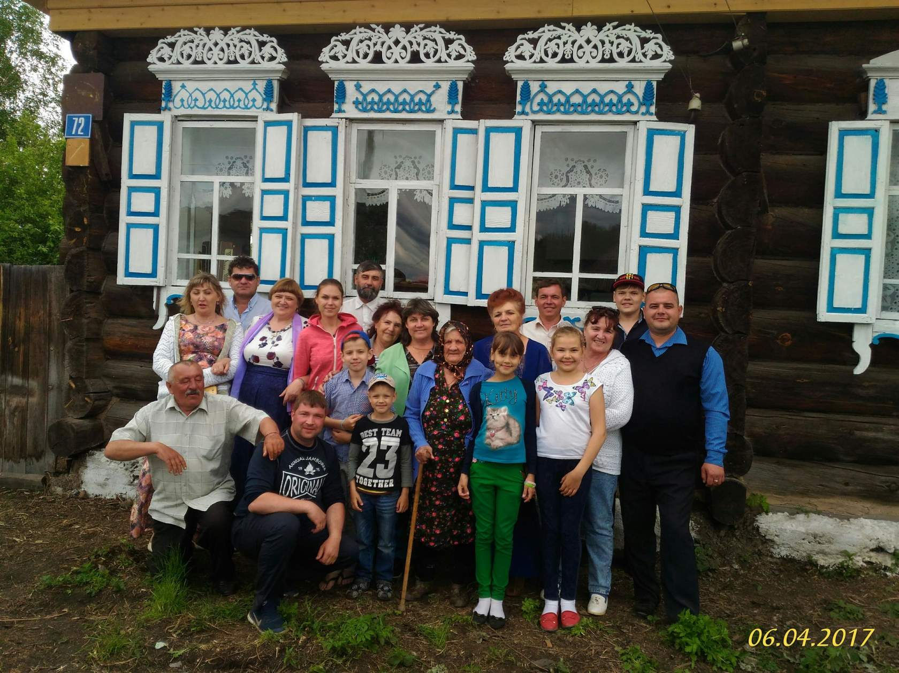

6.1.5. Уникальные природные объекты территории
Гора Кортуз в переводе «Место силы» это гепатогенная зона, где можно получить заряд положительной энергии и увидеть потрясающие пейзажи Идринского района. А так же найти место, где раньше было горное озера.
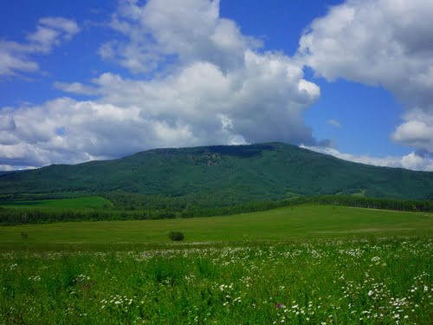
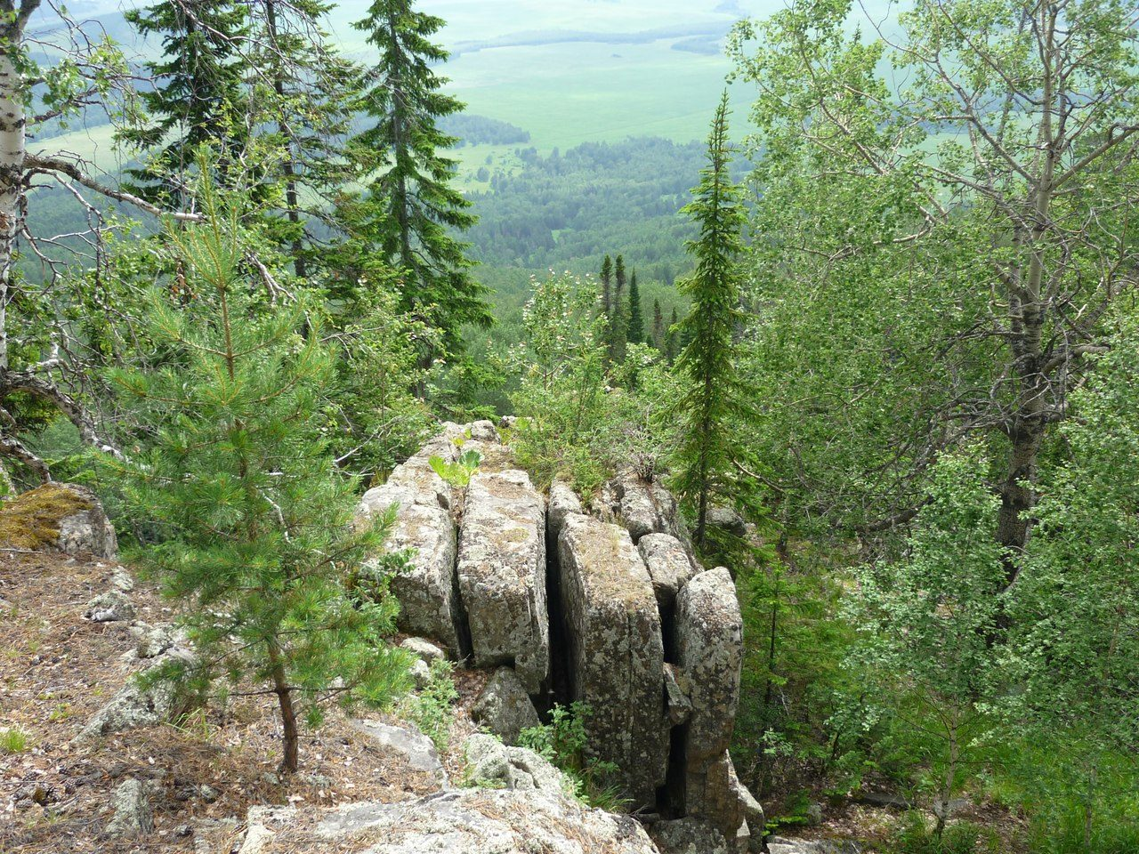
Гора «Красный камень» открывает туристам прекрасный пейзаж на окрестные территории, а у подножья горы можно встретить занесенный в красную книгу местного представителя орхидейных «Венерин башмачок» трех видов.
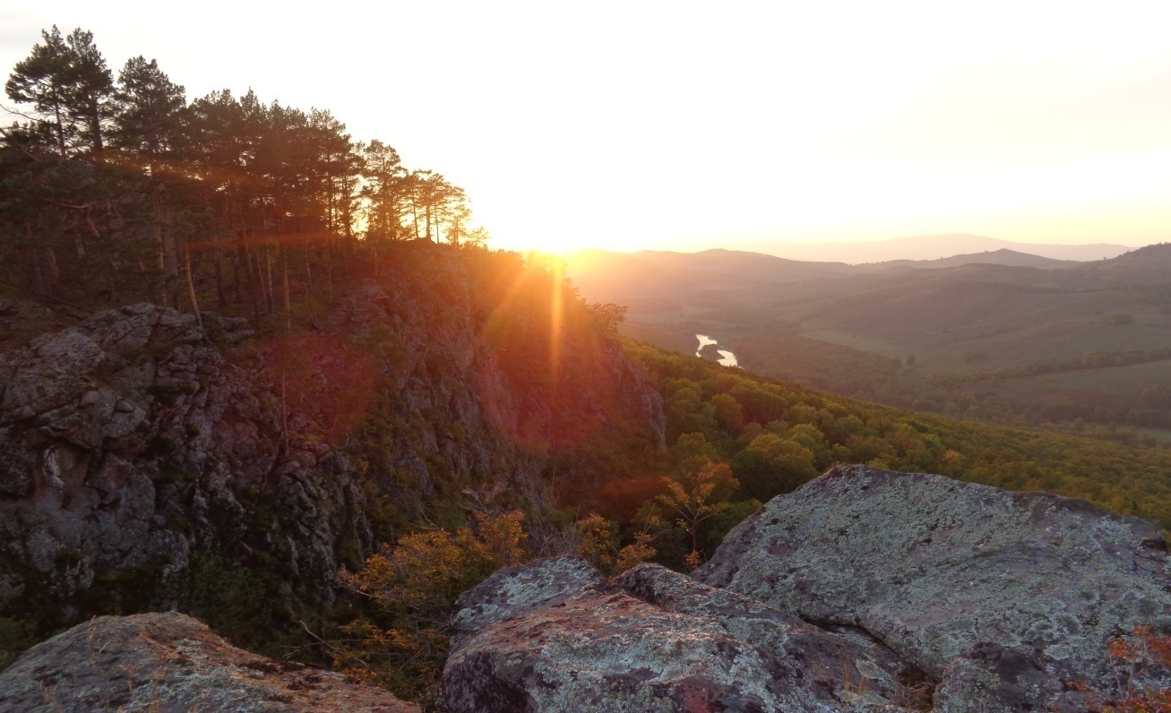
Хабыкский государственный бобровый заказник организованный 25 октября 1963 года, уникальное, особо охраняемое место, в котором занимаются воспроизводством охотничье-промысловых видов животных. Занимаемая им площадь составляет 8700 гектаров. Его протяжённость составляет 2 километра (по километру на каждом берегу) вдоль реки Хабык, от села Зезезино до села Большой Хабык. Хабыкский заказник организован без ограничения срока действия и без изъятия земельных участков у пользователей, владельцев и собственников этих участков и не является юридическим лицом.
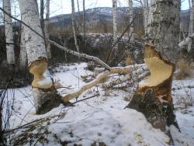

Три горы «Тигей». Располагаются горы вблизи с. Идринское, с которых открывается прекрасная панорама на окрестности села.
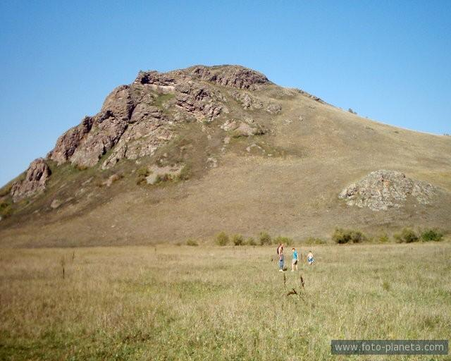
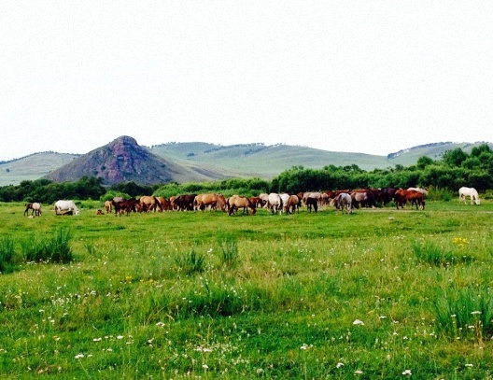
6.1.6. Достопримечательные промышленные объекты
В перспективе могут быть ООО «Ирина» племрепродуктор породы герефорд, ИП Зайферт «Идринские колбасы»

6.1.7. Объекты территории, с которым связаны местные легенды
Гора Кортуз, Храм Михаила Архангела и горы три «Тигея»
6.1.8. Топ экскурсий
Специалисты Идринского районного краеведческого музея им. Н.Ф. Летягина предлагают туристам:
- Районный краеведческий музей;
- памятники археологии Телекский менгир восточнее с. Б.Телек;
- культурно-исторический объект «Русская изба» с. Новоберезовка;
- Храм Михаила Архангела с. Новоберезовка;
- «В гости к бычкам» с. Майское утро, племрепродуктор породы Герефорд.
6.1.9. Уникальная еда
На территории нашего района проживают несколько этнических групп, среди которых сохранилась традиционная кухня. Самыми яркими представителями являются жители с. Куреж, в селе проживают украинцы. Для украинской кухни характерно частое использование яиц, муки и овощей. Самые известные блюда это украинские борщи, пампушки, галушки, вареники, гречаники, фаршированная рыба, шпигованное сало, жаркое, буженина.
На территории так же проживают белорусы в с. Романовка, Иннокентьевка, у которых тоже сохранилась традиционная кухня. Самое распространенное и излюбленное блюда это традиционные картофельные блины (драники). Так же готовят пирожки с различной начинкой, картофельную бабку и т. д. Картофель — непременный компонент самых различных салатов. Часто он подается с другим излюбленным продуктом — грибами.
6.1.10. Туристские, экскурсионные маршруты
Название маршрута | Характеристика маршрута (тематика маршрута, год начала функционирования маршрута, сертифицированность, категория сложности | Описание маршрута (цель и объекты показа) | Расположение (пункты, через которые пролегает маршрут), протяженность маршрута, продолжительность | Вид транспорта  на маршруте | Организатор маршрута, контакты
«Красный камень» | Вид туризма: поход  Район путешествия: 5 км от с. Идринское  Рекомендуемая сезонность, месяц: с мая по сентябрь.  В августе 2017 года был аппробириван данный маршрут | Перед группой открывается прекрасный вид на окрестности, а так же у подножья горы можно встретить местного представителя орхидейных «Венерин башмачок» трех видов, который занесен в красную книгу. | Протяженность активной части похода: 7км. Продолжительность похода: 1 сутки  Подробная нитка маршрута:  - с. Идринское  – Никольский брод на р. Сыда  – гора Красный камень  – р. Сыда  – с. Идринское | Микроавтобус газель. | Идринский районный краеведческий музей им. Н.Ф. Летягина, тел. 8(39135)22250,  Шарков Сергей
«Три Тигея» | Вид туризма:  Пеший  Район путешествия: окрестности с. Идринское  Рекомендуемые сезонность, месяц: С середины мая по сентябрь.  Особые требования к группе: удобная обувь | туристы поднимаются и спускаются с горы пешком. Перед отправлением из районного краеведческого музея группе рассказывается легенда о трех братьях Тигеях. | Протяженность активной части похода:  5 км.  Продолжительность похода: 4 часа  Подробная нитка маршрута:  с. Идринское  – первый Тигей  – второй Тигей  – третий Тигей  – с. Идринское  . | На микроавтобусе газель до горы первый Тигей а далее пешком. | Идринский районный краеведческий музей им. Н.Ф. Летягина, тел. 8(39135)22250,  Шарков Сергей

